A grande preocupação com o aumento da obesidade infantil fez com que se tornasse urgente o desenvolvimento de uma referência de crescimento única para a avaliação de crianças em idade escolar e adolescentes (5 a 19 anos). Para essa avaliação, a CDC (Center for Disease Control) criou um gráfico que representa o IMC dentro de uma faixa percentil.
(1) O IMC é um número calculado a partir do peso e altura do indivíduo. É um indicador confiável de gordura corporal, porém, para crianças e adolescentes, o IMC leva em consideração também o sexo e a idade, já que nessa fase a quantidade de gordura corporal varia conforme essas características também.
Para avaliação do resultado deve ser encontrado o ponto de intersecção entre o IMC (eixo vertical) e a idade (eixo horizontal) onde se identifica o percentil atingido pela criança ou adolescente.

(3) Gráfico de Avaliação de IMC para Crianças e Adolescentes

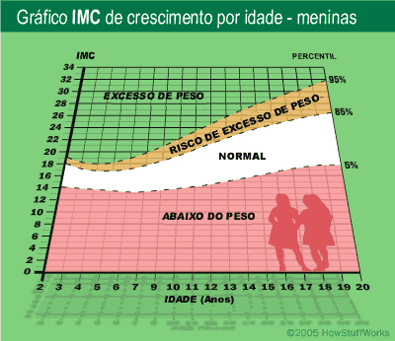
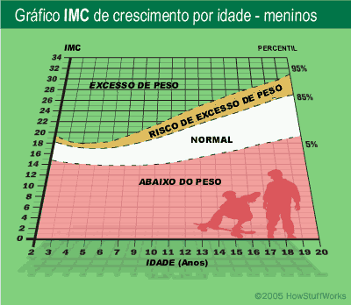

(2) Tabela de Classificação IMC

Classificação | Faixa percentil
Abaixo do Peso | Inferior a 5
Peso Saudável | Entre 5 e 85
Risco de Sobrepeso | Entre 85 e 95
Sobrepeso | Igual ou Superior a 95

Existe também a curva padrão de crescimento infantil estabelecida pela OMS (Organização Mundial de Saúde) onde os dados estão separados por faixa etária e sexo.
Para avaliação do resultado deve ser encontrado o ponto de intersecção entre a altura (eixo vertical, em centímetros) e a idade (eixo horizontal, em meses e anos) onde se identifica o percentil atingido pela criança ou adolescente.

(4) Gráfico de Avaliação de Crescimento para Crianças e Adolescentes

MENINAS

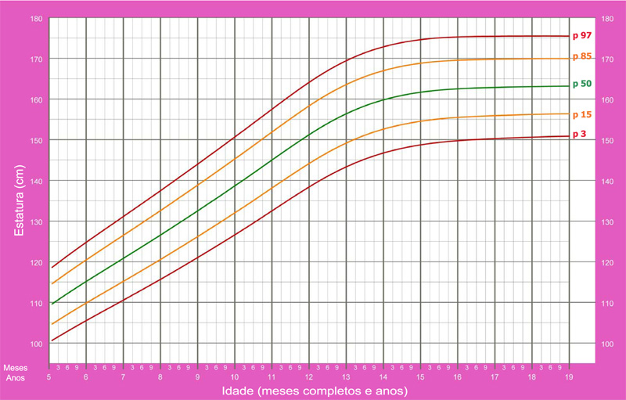

MENINOS

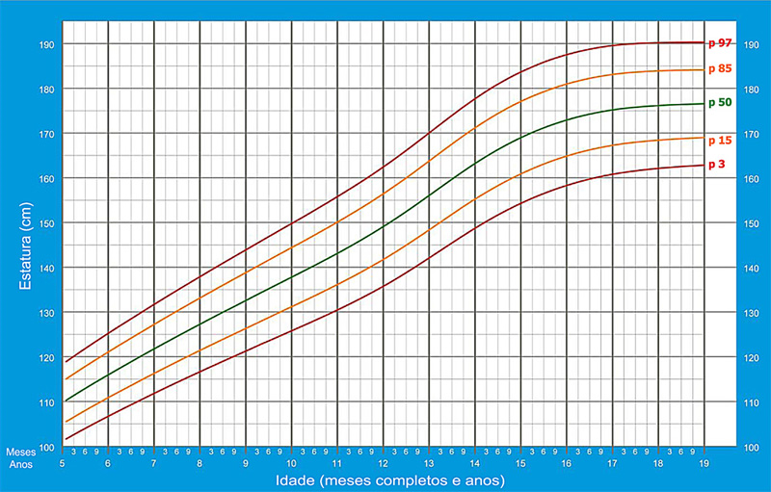

(4) Tabela de Classificação de Crescimento

Classificação |  | Faixa percentil
Entre as 3% mais baixas |  | 3
Entre as 15% mais baixas |  | 15
Na média da estatura |  | 50
Entre as 15% mais altas |  | 85
Entre as 3% mais altas | 97

Baseado nessas informações foi desenvolvido o programa em questão, que auxiliará nas aulas de Educação Física e Saúde como um meio de avaliar através das informações fornecidas de cada aluno, se o IMC delas indica um peso dentro dos padrões de desenvolvimento para sua idade, um baixo peso, ou até mesmo um sobre peso e, se a altura do aluno está dentro dos padrões de crescimento ou se ele se enquadra entre as crianças mais baixas, ou mais altas.

(1) http://www.saudeesportiva.com.br/imc.php

(2) http://www.copacabanarunners.net/imc-criancas.html

(3) http://saude.hsw.uol.com.br/indice-de-massa-corporal2.htm

(4) http://veja.abril.com.br/especiais_online/crescimento-saudavel/curvas-crescimento.shtml

